VÁROSGAZDÁLKODÁSI EGYSÉG
9700 Szombathely, Welther K. u. 4.
Telefon: 94/501-960 Telefax: 94/314-743
E-mail: titkarsag@szova.hu, Internet: www.szova.hu

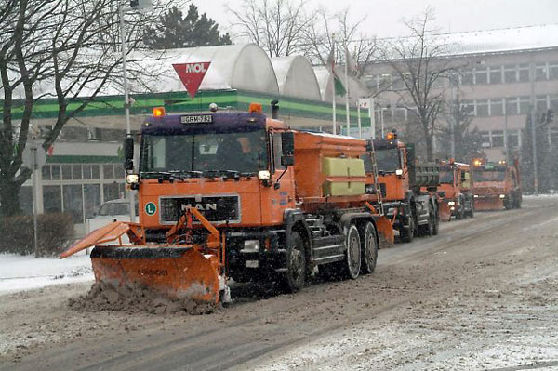

KÖZTISZTASÁGI RÉSZLEG
TÉLI ÚTÜZEMELTETÉSI TERVE

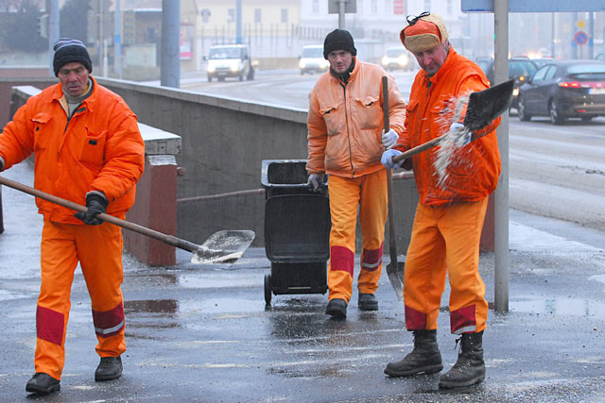

Érvényes: 2012. nov. 15-től Jóváhagyva:
2013. márc. 31-ig

..…..…………………..………..…………
Szombathely MJV Polgármesteri Hivatal
Városüzemeltetési Osztálya

Tartalomjegyzék

1. 2012-13. évi útüzemeltetési tevékenység végrehajtási utasítása ...........1-8
2. Téli gépjárművek és munkagépek listája ..................................................9
3. Helyi közutak szolgáltatási osztályai ................................................10-21
4. Utak síkosságmentesítési körzetei .....................................................22-31
5. Multicar-ok síkosságmentesítési körzetei .........................................32-40
6. Kisgépes területek listája ........................................................................41
7. Hidak listája ....................................................................................42-43
8. Parkolóautomaták listája (síkosságmentesítés) .......................................44
9. Hulladékgyűjtő szigetek listája (síkosságmentesítés) .............................45
10. Síkosságmentesítő anyagot tároló ládák listája ......................................46
11. Utak hóeltakarítási körzetei ...............................................................47-57
12. Járdák hóeltakarítási körzetei ............................................................58-62
13. Kisgépes járdák és kerékpárutak listája, kistraktor területek. .................63
14. Belvárosi parkolók hóeltakarítási körzetei ........................................64-66
15. Belvároson kívüli parkolók listája ..........................................................67
16. Kerékpárutak listája ................................................................................68
17. Buszmegállók hóeltakarítási körzetei ................................................69-72
18. Hidak hóeltakarítási listája…………………………………………73-74
19. Gyalogátkelők hóeltakarítása - Belváros ............................................74-75
20. Gyalogátkelők hóeltakarítása - Belvároson kívül ...............................76-78
21. Parkolóautomaták listája (hóeltakarítás) .................................................79
22. Hulladékgyűjtő szigetek listája (hóeltakarítás) .......................................80
23. Kiadás és módosítás ................................................................................81

